Informacja prasowa: Crunlight
wrzesień 2021

Zakończ lato w dobrym stylu.
Crunlight – takie jak Ty!

Jesień zbliża się wielkimi krokami, ale to nie znaczy, że trzeba rezygnować z kolorów. Fuksja pasuje każdej kobiecie, niezależnie od pory roku i niezależnie od tego, czy drzemie w niej crunlightowa anielica czy diablica. W dodatku ten kolor nigdy nie wychodzi z mody, tak jak prażynki Crunlight. Ulubiony wariant warto mieć w swojej torebce, aby rozkoszować się ich smakiem zawsze, gdy najdzie na to ochota.

Mimo że wakacje się kończą, to nie tracimy dobrego humoru i dobrego stylu. Lato należy pożegnać z uśmiechem na twarzy, stylizacjami w kolorze fuksjowym oraz Crunlightami w torebce. Przekąski te idealnie sprawdzą się podczas wrześniowych spacerów po parku czy lesie. Świetnie zgrają się również z fuksjowymi dodatkami. Kolor ten doda każdej stylizacji zarówno szyku, jak i lekkości. Nieważne czy to koniec lata, czy początek jesieni – fuksjowe detale nigdy nie wychodzą z mody, tak jak przekąski Crunlight.

Crunlighty są dostępne w czterech aromatycznych smakach: jalapeno, pomidor z bazylią, słodka papryka oraz fromage. Nie zawierają barwników oraz wzmacniaczy smaku. Przekąski Crunlight to produkty dla każdej kobiety, zarówno tych, które kryją w środku anielicę, jak i diablicę. Pikantne, intensywne, a może delikatne? Crunlight – takie jak Ty!

- Prażynki wielozbożowe Crunlight dostępne w smakach: jalapeno, pomidor z bazylią, fromage
i słodka papryka – cena: 2, 50 zł/op. 70 g

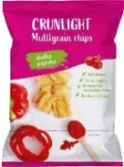
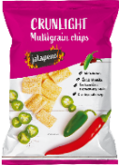
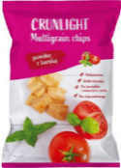
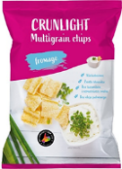
www.facebook.com/Crunlight
www.instagram.com/crunlight

Biuro Prasowe:
Natalia Kuchta
Senior Account Executive
tel.: +48 728 405 281
e-mail: n.kuchta@qualitypr.pl

Quality Public Relations
ul. Rydygiera 8 bud. 24 (9 piętro)
01-793 Warszawa

